2026辽宁（除大连）养老金计算方法详解，30年工龄能拿多少退休金？

2025年辽宁省（不含沈阳、大连）养老金计发基数已正式公布——7,346元/月。相比2024年的7,200元上涨了约146元，涨幅约2.0%。辽宁作为老工业基地，沈阳、大连单独执行较高基数，普通地市使用省基数7,346元排在全省末位。但辽宁的过渡性养老金计发系数高达1.4%——全国最高档之一，且公式与重庆类似，以基础养老金的计算基数乘以建账前缴费年限，对低缴费者更友好。今天用30年工龄、1.0缴费指数，从政策依据到具体数字完整算一遍。
辽宁省企业职工基本养老金由基础养老金、个人账户养老金和过渡性养老金三部分构成，依据辽政发〔2006〕28号《辽宁省完善企业职工基本养老保险制度的实施意见》和辽人社〔2025〕17号《关于公布2025年养老保险缴费基数上下限和计发基数等有关问题的通知》执行。辽宁过渡性养老金以基础养老金的计算基数乘以建立个人账户前的缴费年限，再乘以过渡系数1.4%。个人账户于1996年1月1日建立，建账前（1995年底前）的连续工龄可认定为视同缴费年限。
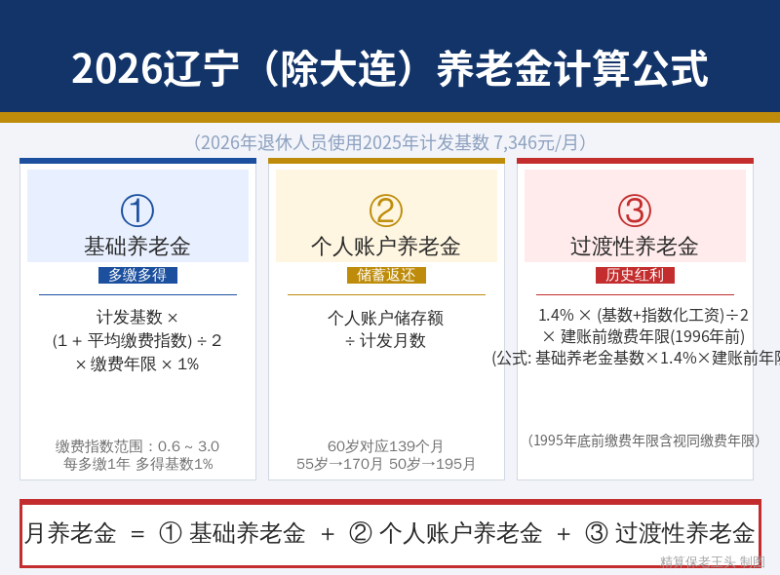
⚠️前提说明：2026年退休使用2025年度计发基数7,346元/月，先预发后补差。

一、辽宁（除大连）养老金的地基——7,346元的含金量
计发基数是整个养老金计算的地基，直接决定基础养老金和过渡性养老金两项，合计占总养老金六成以上。7,346元在全省排第三档，比沈阳8,390元低1,044元，比大连8,956元低1,610元——同样工龄指数，在沈阳退休比在普通地市月高约330元，在大连退休则高约500元。
近三年走势：
年度 | 计发基数（元/月） | 较上年增长额 | 涨幅
2023年 | 约7,000 | — | —
2024年 | 约7,200 | +约200 | 约2.9%
2025年 | 7,346 | +约146 | 约2.0%
三年累计增长约346元，增速从2.9%回落到2.0%。
辽宁省内三档横向对比：
地区 | 2025年计发基数（元/月） | 与普通地市比较
大连 | 8,956 | +1,610元
沈阳 | 8,390 | +1,044元
普通地市 | 7,346 | —
辽宁在过渡性养老金上与大多数省份不同——1.4%的高系数但公式以基础养老金的计算基数为基数，与重庆类似。用(基数+指数化工资)÷2做基数再乘1.4%×建账前年限。这个设计下，低指数时比传统公式算得多，高指数时比传统公式算得少——对普通缴费职工更友好。
辽宁建账时间1996年1月1日，视同缴费截止1995年12月31日。辽宁是老工业基地，鞍钢、本钢、辽河油田、抚顺石化等大型国企密集——这些企业的职工普遍有较长的视同年限，过渡性养老金将成为总养老金的重要支柱。

二、基础养老金
基础养老金 = 计发基数 × (1+平均缴费指数) ÷ 2 × 缴费年限 × 1%
1.0指数：7,346 × (1+1.0)÷2×30×1% =2,204元/月
0.6指数：7,346 × (1+0.6)÷2×30×1% =1,763元/月
2.0指数：7,346 × (1+2.0)÷2×30×1% =3,306元/月
3.0指数：7,346 × (1+3.0)÷2×30×1% =4,408元/月
仅基础养老金一项，1.0比0.6每月多441元。在7,346元的基数下，同条件在沈阳比普通地市多出约314元/月，在大连多出约483元/月。

三、个人账户养老金
个人账户养老金 = 个人账户累计储存额 ÷ 139（60岁计发月数）
按辽宁普通地市7,346元基数，1.0指数个人月缴588元（7,346×8%），年缴7,054元。但这是按当前基数的静态计算——90年代辽宁社平工资远低于现在，早期实际缴费金额少得多。综合历史工资增长和近年记账利率，30年实际累计个人账户余额约14万元。
1.0指数（约14万元）：140,000÷139 =1,007元/月
0.6指数（约8.4万元）：84,000÷139 =604元/月
2.0指数（约28万元）：280,000÷139 =2,014元/月

四、过渡性养老金——辽宁1.4%：高系数+特殊公式
辽宁的过渡性养老金在全国有两大特色：一是1.4%的高系数（与浙江、重庆、海南、青海并列最高档），二是公式采用基础养老金的计算基数而非简单的计发基数乘以指数。
依据辽政发〔2006〕28号和辽宁省人社厅计发办法通知：
过渡性养老金 = 基础养老金的计算基数 × 建立个人账户前的缴费年限 × 1.4%
即：过渡性养老金 = 1.4% × (计发基数+本人指数化月平均缴费工资) ÷ 2 × 建账前缴费年限。这个公式与重庆相同，低指数时高于传统公式，对低缴费者更友好。
代入计算（假设30年工龄，1996年前有6年视同）：
过渡性养老金 = 1.4% × (7,346 + 7,346×1.0) ÷ 2 × 6 = 1.4% × 7,346 × 6 =617元/月
0.6指数：1.4%×(7,346+7,346×0.6)÷2×6 =494元/月
2.0指数：1.4%×(7,346+7,346×2.0)÷2×6 =926元/月
辽宁1.4%每年视同值约103元/月（1.0指数）。鞍钢、本钢、辽河油田的老职工建账前工龄往往10-15年，按10年算：1.4%×7,346×10=1,028元/月——过渡性养老金超过基础养老金的一半甚至持平。
⚠️档案认定：1995年底前的老工龄需要原始档案支撑。辽宁国企改制中档案断档的案例很多，退休前务必去当地人社局做档案预审。

五、汇总：30年工龄在辽宁（除大连）能拿多少？
养老金构成 | 0.6指数 | 1.0指数 | 2.0指数 | 3.0指数
基础养老金 | 1,763 | 2,204 | 3,306 | 4,408
个人账户养老金 | 604 | 1,007 | 2,014 | 3,022
过渡性养老金 | 494 | 617 | 926 | 1,235
合计 | 2,861 | 3,828 | 6,246 | 8,665
1.0指数约3,828元/月。0.6到1.0差距967元/月，一年11,604元，三十年约35万元。同样条件在大连退休约4,751元/月，在沈阳约4,432元/月——在普通地市比沈阳少约600元，比大连少约900元。

不同视同工龄的情景对比（1.0指数，30年总工龄）
视同年限 | 基础养老金 | 个人账户 | 过渡性 | 合计
0年（新人，1996年后工作） | 2,204 | 1,007 | 0 | 3,211
6年 | 2,204 | 1,007 | 617 | 3,828
10年 | 2,204 | 1,007 | 1,028 | 4,239
15年 | 2,204 | 1,007 | 1,543 | 4,754
每多5年视同约多514元/月。鞍钢、本钢的老职工视同可达15年以上，过渡性超1,500元/月。

计发基数变化影响
基数年份 | 计发基数 | 月养老金(1.0) | 较上年差额
2023年 | 约7,000 | 约3,662 | —
2024年 | 约7,200 | 约3,746 | +84
2025年 | 7,346 | 3,828 | +82

回本时间测算
1.0指数30年个人累计缴费（仅个人8%部分）约14万元，月养老金3,828元：
140,000 ÷ 3,828 = 约37个月（约3.1年）回本
辽宁人均预期寿命约77岁，65岁退休可领约12年纯收益——合计约55万元。

六、老王给辽宁（除大连）朋友的建议
第一，缴费指数尽量往高选。辽宁普通地市7,346元基数，1.0和0.6退休后月差967元。大量灵活就业人员和中小企业职工长期按0.6下限缴费，这个差距会伴随整个退休生涯。
第二，1.4%的高过渡系数是辽宁的重要优势。每年视同值约103元/月。1996年前在国企有工龄的，务必去人社局做档案预审。辽宁国企改制中档案断档的案例很多，退休前一定要确认工龄完整认定。
第三，如果想提高养老金，可以考虑在沈阳或大连退休。如果你在普通地市和沈阳、大连都缴过费，且在大连或沈阳缴费满10年，优先选择基数更高的城市退休。同样条件在大连退休比在普通地市多约900元/月。
第四，辽宁生活成本在东北三省中属于中等。3,828元在鞍山、抚顺、锦州等城市够基本生活。退休后搬到生活成本更低的地市或农村，养老金不变但购买力会提升。
第五，补充个人养老金。每年12,000元额度尽量用满，20年积累加投资收益可达30-40万元。
第六，对比省内三档基数差异。普通地市7,346元，沈阳8,390元，大连8,956元。工作生活中如果能选择在高基数城市缴费退休，退休待遇差距在每月600-900元。
你在辽宁哪个城市工作？你的工龄多少年？1996年前有没有国企工龄？评论区告诉老王，帮你算算。

